МБДОУ ДСКВ №56 «Северяночка», г.Нижневартовск

Воспитатель: Франчук Татьяна Валентиновна

Доклад.

Тема: Традиции моей семьи «Рушник».

Семья - это особый мир. И очень здорово, если этот мир полон тепла, ласки, заботы, сострадания, взаимной любви. А ещё очень важная вещь в жизни семьи - семейные традиции,  которые объединяют всех её членов и я, думаю, что семьи, в которых есть такие традиции самые крепкие и дружные.

Семейные традиции - это обычаи, установившийся порядок в поведении, в быту, а также то, что перешло из одного поколения к другому, унаследовано от предков.

Моя  семья имеет очень много традиций, и я расскажу о некоторых из них.

Из поколения в поколение в нашем роду

передавались рушники. "Хата без рушника, що сім'я без дітей", - гласит украинская пословица. В современном мире, когда старинные обычаи и традиции уступают место прогрессу, роль Рушника остаётся такой же, как и столетия назад. Он напоминает нам о наших предках, о корнях наших верований, является предметом гордости и оберегом.

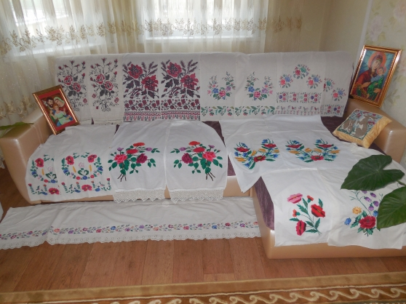

Технология изготовления льняных рушников.

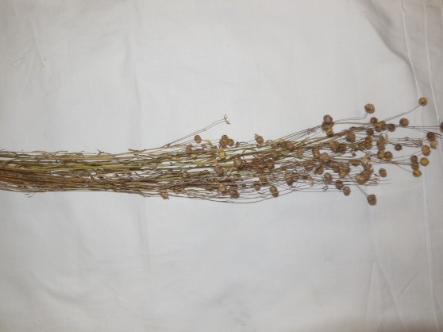

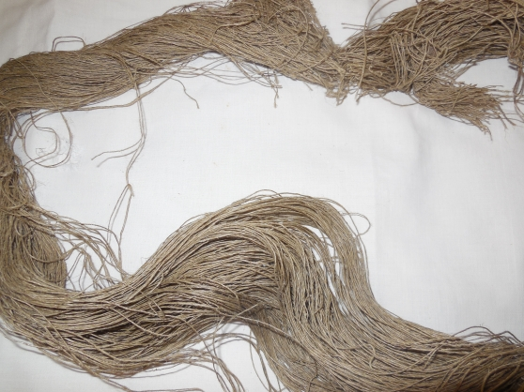

Мои пра-пра-бабушки изготавливали рушники из льна. Это такое растение, которое сеяли ранней весной и собирали только осенью.

Стебли льна собирали, сушили, мочили в речке, мяли, трепали, чесали, отделяя шелковистое волокно от жестких плевел.

Потом пряли нитки. Ткали из них ткань. Отбеливали её на солнце. Только тогда из этой ткани изготавливали рушники.

Первый рушник, сохранившийся в нашем роду нам достался от моей пра-пра-бабушки Меланьи (бабушка моей бабушки) 1878года рождения. Вышивала она свой рушник в 1893году.

Сейчас ему 120 лет.

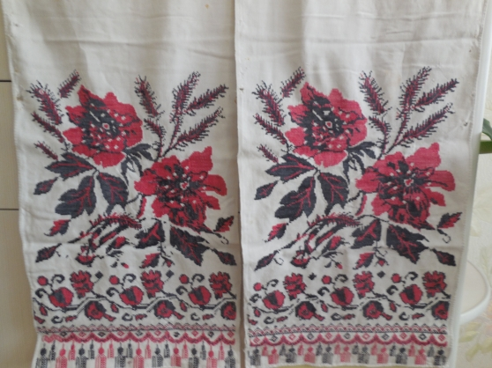

Вышивка крестиком чёрными и красными нитками. Так как цветных ниток небыло у простых крестьян. Этот рушник хранился в сундуке (скрине) и доставался от туда только в большие праздники (Рождество, Пасху). также им благословляли детей в дорогу.

Второй рушник прабабушки (мама моей бабушки)

Дарьи 1903года рождения.

Вышила свой рушник в 15лет в 1918году.

Рушнику 95 лет

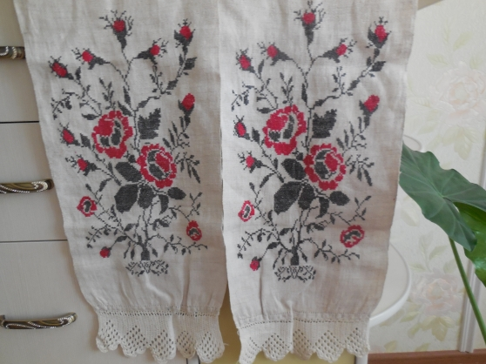

Вышивка крестиком. Чёрно-белыми нитками. Только на толстой ткани льна.

Ещё сохранился рушник моей прабабушки Натальи 1902года рождения вышивала свой рушник в 1918 году.

Рушнику сейчас 95лет.

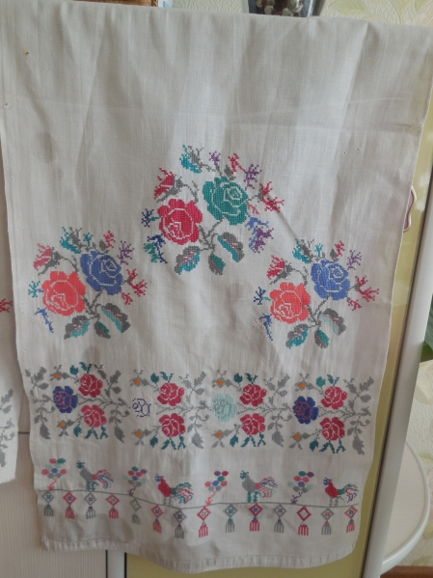

Тут уже появляются цветные нитки. Вышивка крестиком цветными нитками.

Третье поколение рушники моей бабушки Зои 1928года рождения вышивала их в 1960 году.

Рушникам сейчас 32года.

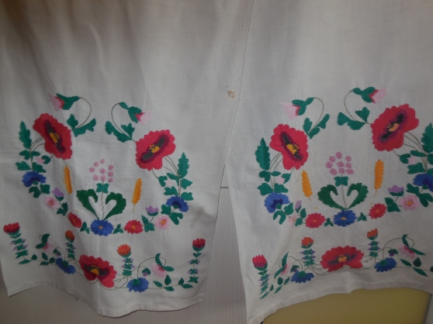

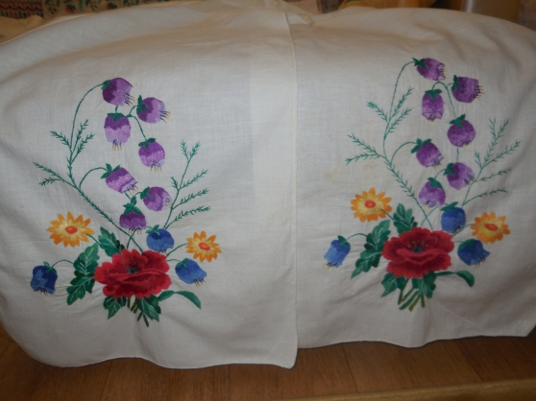

Четвёртое поколение рушник моей мамы Анны 1953года рождения.

Вышивала рушник в 1990году.

Рушнику сейчас 23года.

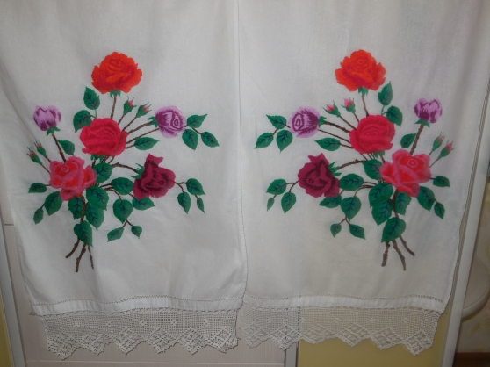

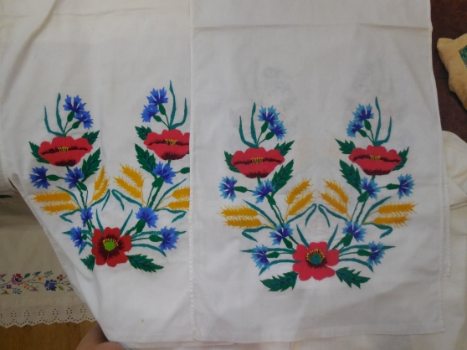

Каждый рушник дорог мне как напоминание мне о моих любимых бабушках. Частичка жизни моей семьи.

Все они служили оберегами. Ими благословляли в путь, украшали на праздники иконы.

Моя мама мне вышила 30штук рушников на свадьбу .

Теперь настал мой черёд. Пятое поколение рушников- моё.

Шестое- моих дочек.

Я горжусь своими бабушками и своей семьёй!



Спасибо вам за внимание.

чсми